Приложение 1

**СХЕМА ГРАНИЦ РАЗМЕЩЕНИЯ ПУБЛИЧНОГО СЕРВИТУТА**

Объект: МТП-25/10/0,4 СОТ Ольховка Л-7 ПС Юго-Западная (без трансформатора)

Местоположение: Новгородская область, Новгородский район, Ермолинское сельское поселение, д. Ермолино

Кадастровый квартал: 53:11:0800112

Кадастровые номера земельных участков: -

Система координат: МСК-53 (Зона 2)

Площадь сервитута: 22 кв.м

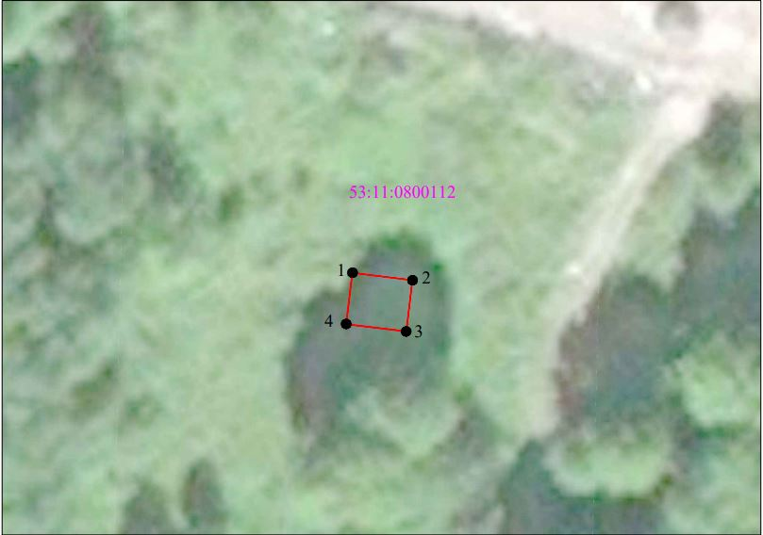

**Масштаб 1:500**

**Используемые условные знаки и обозначения:**

|  |  |
| --- | --- |
|  | Граница публичного сервитута |
| **53:11:0800112** | Граница и кадастровый номер кадастрового квартала |
| **:3** | Граница и обозначение земельного участка, сведения о котором внесены в ЕГРН |

|  |  |  |  |
| --- | --- | --- | --- |
| МТП-25/10/0,4 СОТ Ольховка Л-7 ПС Юго-Западная (без трансформатора) | | | |
| Номер угла | X, м | Y, м | Средняя квадратическая погрешность характерной точки |
| 1 | 587872,16 | 2156874,59 | 0,1 |
| 2 | 587871,53 | 2156879,60 | 0,1 |
| 3 | 587867,24 | 2156879,06 | 0,1 |
| 4 | 587867,87 | 2156874,05 | 0,1 |
| 1 | 587872,16 | 2156874,59 | 0,1 |

Приложение 2

**СХЕМА ГРАНИЦ РАЗМЕЩЕНИЯ ПУБЛИЧНОГО СЕРВИТУТА**

Объект: КТП-160/10/0,4 Мичуринец-2 Л-3 ПС Базовая

Местоположение: Новгородская область, Новгородский район, Ермолинское сельское поселение, д. Ермолино

Кадастровый квартал: 53:11:0820401

Кадастровые номера земельных участков: -

Система координат: МСК-53 (Зона 2)

Площадь сервитута: 29 кв.м

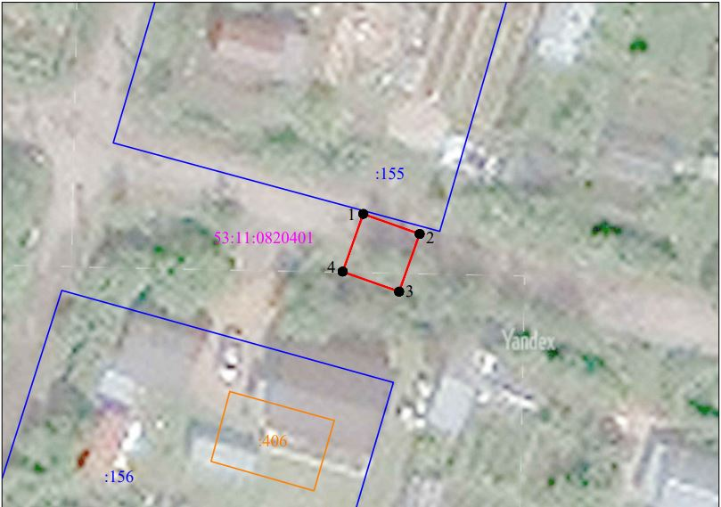

**Масштаб 1:500**

**Используемые условные знаки и обозначения:**

|  |  |
| --- | --- |
|  | Граница публичного сервитута |
| **53:11:0820401** | Граница и кадастровый номер кадастрового квартала |
| **:3** | Граница и обозначение земельного участка, сведения о котором внесены в ЕГРН |

|  |  |  |  |
| --- | --- | --- | --- |
| КТП-160/10/0,4 Мичуринец-2 Л-3 ПС Базовая | | | |
| Номер угла | X, м | Y, м | Средняя квадратическая погрешность характерной точки |
| 1 | 577022,62 | 2172513,28 | 0,1 |
| 2 | 577020,84 | 2172518,26 | 0,1 |
| 3 | 577015,73 | 2172516,44 | 0,1 |
| 4 | 577017,51 | 2172511,46 | 0,1 |
| 1 | 577022,62 | 2172513,28 | 0,1 |

Приложение 3

**СХЕМА ГРАНИЦ РАЗМЕЩЕНИЯ ПУБЛИЧНОГО СЕРВИТУТА**

Объект: ВЛ-10 кВ Л-7 ПС Юго-Западная (отпайка на МТП-СОТ Ольховка)

Местоположение: Новгородская область, Новгородский район, Ермолинское сельское поселение, д. Ермолино

Кадастровый квартал: 53:11:0800112, 53:11:0800215

Кадастровые номера земельных участков: 53:11:0800215:72, 53:11:0800215:85, 53:11:0800215:214, 53:11:0800215:368

Система координат: МСК-53 (Зона 2)

Площадь сервитута: 10985 кв.м

|  |  |  |  |
| --- | --- | --- | --- |
| ВЛ-10 кВ Л-7 ПС Юго-Западная (отпайка на МТП-СОТ Ольховка) | | | |
| **Номер угла** | **X, м** | **Y, м** | **Средняя квадратическая погрешность характерной точки** |
| Контур 1 | | | |
| 1 | 587 869,90 | 2 156 878,84 | 0,1 |
| 2 | 587 869,83 | 2 156 874,84 | 0,1 |
| 3 | 587 875,51 | 2 156 874,74 | 0,1 |
| 4 | 587 911,09 | 2 156 884,04 | 0,1 |
| 5 | 587 914,46 | 2 156 884,91 | 0,1 |
| 6 | 587 913,53 | 2 156 888,80 | 0,1 |
| 7 | 587 910,09 | 2 156 887,92 | 0,1 |
| 8 | 587 875,03 | 2 156 878,75 | 0,1 |
| 1 | 587 869,90 | 2 156 878,84 | 0,1 |
| Контур 2 | | | |
| 9 | 587 952,08 | 2 156 898,66 | 0,1 |
| 10 | 587 953,02 | 2 156 894,77 | 0,1 |
| 11 | 587 957,43 | 2 156 895,89 | 0,1 |
| 12 | 587 987,61 | 2 156 903,44 | 0,1 |
| 13 | 587 974,46 | 2 156 961,40 | 0,1 |
| 14 | 587 960,12 | 2 157 025,01 | 0,1 |
| 15 | 587 946,66 | 2 157 084,41 | 0,1 |
| 16 | 587 933,70 | 2 157 144,59 | 0,1 |
| 17 | 587 919,82 | 2 157 206,08 | 0,1 |
| 18 | 587 906,69 | 2 157 263,95 | 0,1 |
| 19 | 587 892,41 | 2 157 323,27 | 0,1 |
| 20 | 587 878,77 | 2 157 383,42 | 0,1 |
| 21 | 587 866,88 | 2 157 436,76 | 0,1 |
| 22 | 587 849,56 | 2 157 508,28 | 0,1 |
| 23 | 587 834,15 | 2 157 573,00 | 0,1 |
| 24 | 587 819,11 | 2 157 636,67 | 0,1 |
| 25 | 587 805,20 | 2 157 697,75 | 0,1 |
| 26 | 587 790,93 | 2 157 759,35 | 0,1 |
| 27 | 587 776,27 | 2 157 821,70 | 0,1 |
| 28 | 587 762,61 | 2 157 883,50 | 0,1 |
| 29 | 587 747,40 | 2 157 949,80 | 0,1 |
| 30 | 587 734,29 | 2 158 006,97 | 0,1 |
| 31 | 587 767,15 | 2 158 020,24 | 0,1 |
| 32 | 587 768,65 | 2 158 020,91 | 0,1 |
| 33 | 587 767,02 | 2 158 024,57 | 0,1 |
| 34 | 587 765,58 | 2 158 023,92 | 0,1 |
| 35 | 587 733,40 | 2 158 010,92 | 0,1 |
| 36 | 587 720,27 | 2 158 069,90 | 0,1 |
| 37 | 587 705,67 | 2 158 131,74 | 0,1 |
| 38 | 587 691,31 | 2 158 193,73 | 0,1 |
| 39 | 587 675,67 | 2 158 260,17 | 0,1 |
| 40 | 587 661,30 | 2 158 323,77 | 0,1 |
| 41 | 587 646,09 | 2 158 386,69 | 0,1 |
| 42 | 587 631,73 | 2 158 451,33 | 0,1 |
| 43 | 587 616,88 | 2 158 515,34 | 0,1 |
| 44 | 587 602,48 | 2 158 577,36 | 0,1 |
| 45 | 587 588,44 | 2 158 638,61 | 0,1 |
| 46 | 587 574,16 | 2 158 700,23 | 0,1 |
| 47 | 587 558,90 | 2 158 766,54 | 0,1 |
| 48 | 587 545,59 | 2 158 824,30 | 0,1 |
| 49 | 587 531,34 | 2 158 885,19 | 0,1 |
| 50 | 587 516,80 | 2 158 949,55 | 0,1 |
| 51 | 587 503,99 | 2 159 005,46 | 0,1 |
| 52 | 587 488,67 | 2 159 071,44 | 0,1 |
| 53 | 587 472,84 | 2 159 141,78 | 0,1 |
| 54 | 587 459,70 | 2 159 199,65 | 0,1 |
| 55 | 587 445,24 | 2 159 260,23 | 0,1 |
| 56 | 587 430,53 | 2 159 322,79 | 0,1 |
| 57 | 587 416,66 | 2 159 383,52 | 0,1 |
| 58 | 587 402,31 | 2 159 445,66 | 0,1 |
| 59 | 587 394,79 | 2 159 467,92 | 0,1 |
| 60 | 587 391,00 | 2 159 466,64 | 0,1 |
| 61 | 587 398,46 | 2 159 444,57 | 0,1 |
| 62 | 587 412,76 | 2 159 382,63 | 0,1 |
| 63 | 587 426,64 | 2 159 321,89 | 0,1 |
| 64 | 587 441,35 | 2 159 259,31 | 0,1 |
| 65 | 587 455,80 | 2 159 198,75 | 0,1 |
| 66 | 587 468,94 | 2 159 140,89 | 0,1 |
| 67 | 587 484,77 | 2 159 070,55 | 0,1 |
| 68 | 587 500,09 | 2 159 004,56 | 0,1 |
| 69 | 587 512,90 | 2 158 948,66 | 0,1 |
| 70 | 587 527,44 | 2 158 884,30 | 0,1 |
| 71 | 587 541,69 | 2 158 823,40 | 0,1 |
| 72 | 587 555,00 | 2 158 765,64 | 0,1 |
| 73 | 587 570,26 | 2 158 699,33 | 0,1 |
| 74 | 587 584,54 | 2 158 637,72 | 0,1 |
| 75 | 587 598,58 | 2 158 576,46 | 0,1 |
| 76 | 587 612,99 | 2 158 514,44 | 0,1 |
| 77 | 587 627,83 | 2 158 450,44 | 0,1 |
| 78 | 587 642,19 | 2 158 385,78 | 0,1 |
| 79 | 587 657,40 | 2 158 322,86 | 0,1 |
| 80 | 587 671,78 | 2 158 259,28 | 0,1 |
| 81 | 587 687,41 | 2 158 192,82 | 0,1 |
| 82 | 587 701,77 | 2 158 130,83 | 0,1 |
| 83 | 587 716,38 | 2 158 069,00 | 0,1 |
| 84 | 587 730,01 | 2 158 007,74 | 0,1 |
| 85 | 587 743,50 | 2 157 948,91 | 0,1 |
| 86 | 587 758,71 | 2 157 882,62 | 0,1 |
| 87 | 587 772,37 | 2 157 820,81 | 0,1 |
| 88 | 587 787,03 | 2 157 758,44 | 0,1 |
| 89 | 587 801,30 | 2 157 696,85 | 0,1 |
| 90 | 587 815,21 | 2 157 635,77 | 0,1 |
| 91 | 587 830,25 | 2 157 572,08 | 0,1 |
| 92 | 587 845,67 | 2 157 507,34 | 0,1 |
| 93 | 587 862,98 | 2 157 435,86 | 0,1 |
| 94 | 587 874,86 | 2 157 382,54 | 0,1 |
| 95 | 587 888,51 | 2 157 322,36 | 0,1 |
| 96 | 587 902,80 | 2 157 263,04 | 0,1 |
| 97 | 587 915,92 | 2 157 205,20 | 0,1 |
| 98 | 587 929,80 | 2 157 143,73 | 0,1 |
| 99 | 587 942,75 | 2 157 083,55 | 0,1 |
| 100 | 587 956,22 | 2 157 024,13 | 0,1 |
| 101 | 587 970,56 | 2 156 960,52 | 0,1 |
| 102 | 587 982,85 | 2 156 906,37 | 0,1 |
| 103 | 587 956,45 | 2 156 899,77 | 0,1 |
| 9 | 587 952,08 | 2 156 898,66 | 0,1 |

Лист 1/Листов 4

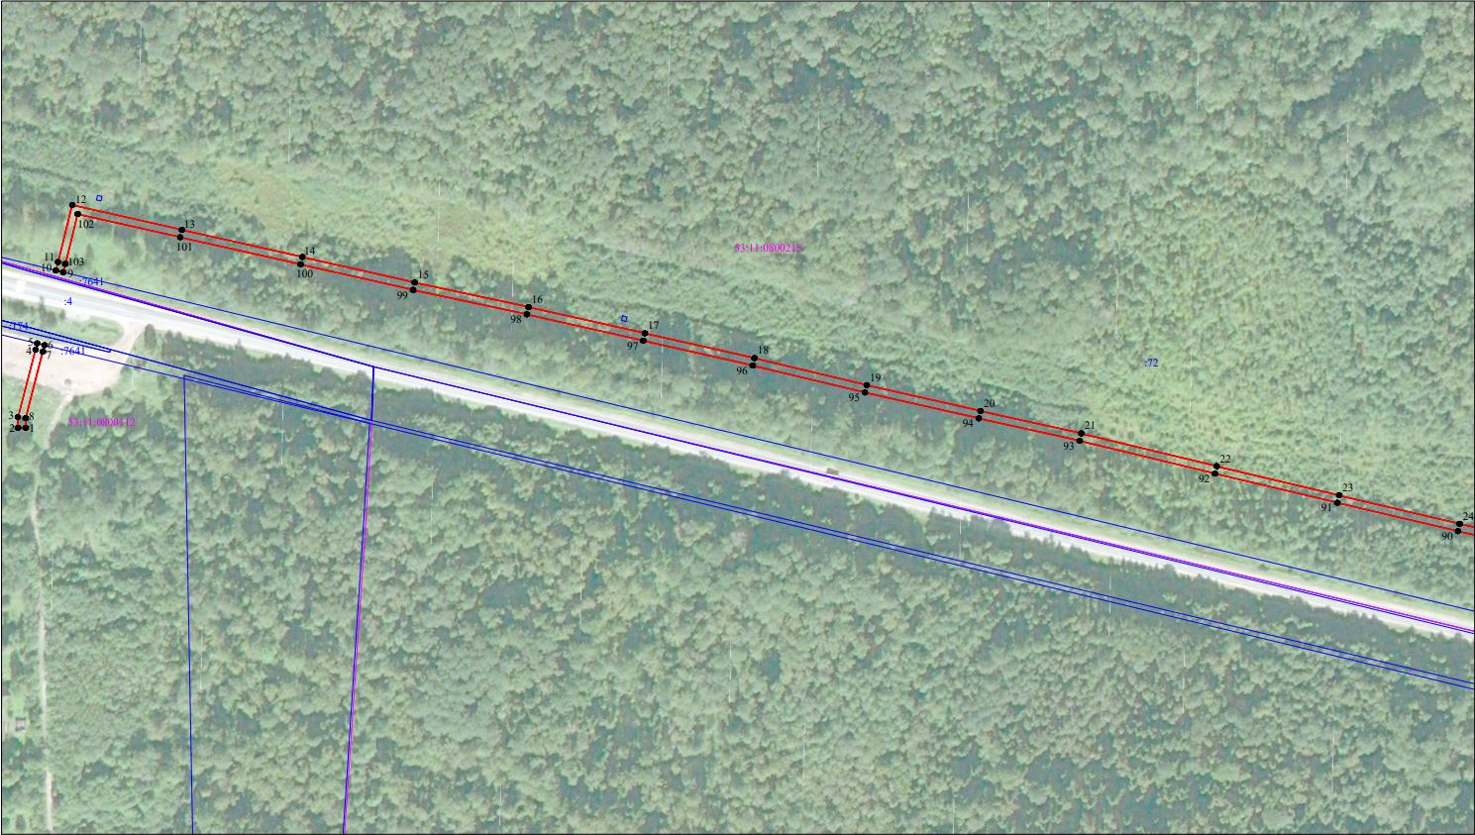

**Масштаб 1:2000**

**Используемые условные знаки и обозначения:**

|  |  |
| --- | --- |
|  | Граница публичного сервитута |
| **53:11:0800215** | Граница и кадастровый номер кадастрового квартала |
| **:3** | Граница и обозначение земельного участка, сведения о котором внесены в ЕГРН |

Лист 2/Листов 4

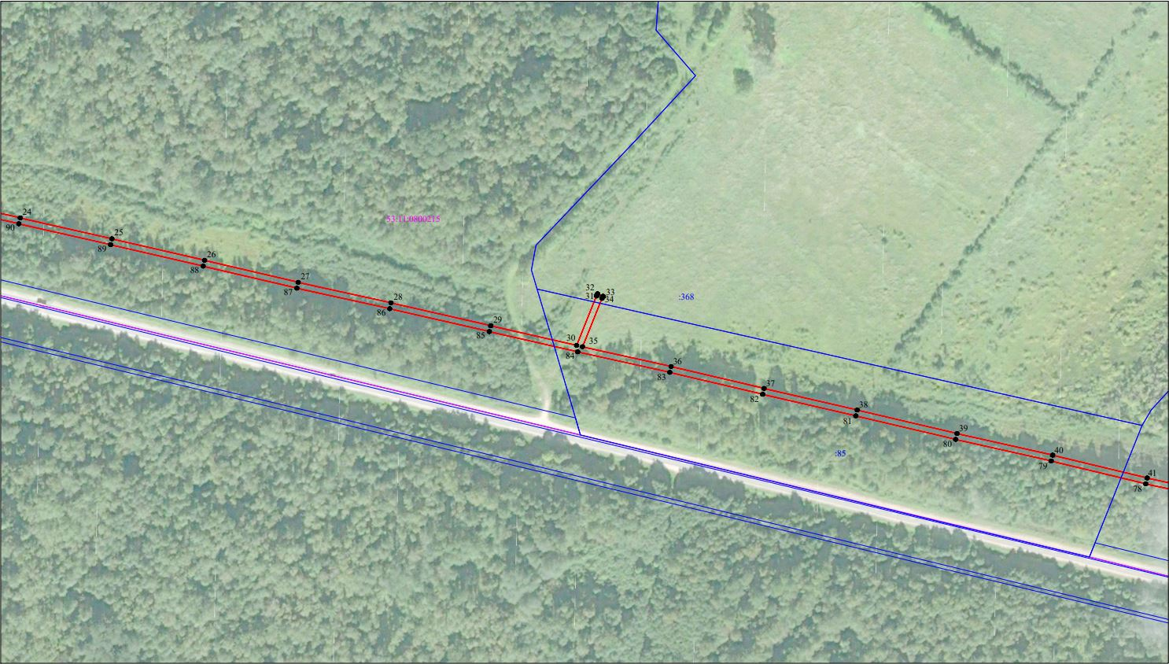

**Масштаб 1:2000**

**Используемые условные знаки и обозначения:**

|  |  |
| --- | --- |
|  | Граница публичного сервитута |
| **53:11:0800215** | Граница и кадастровый номер кадастрового квартала |
| **:3** | Граница и обозначение земельного участка, сведения о котором внесены в ЕГРН |

Лист 3/Листов 4

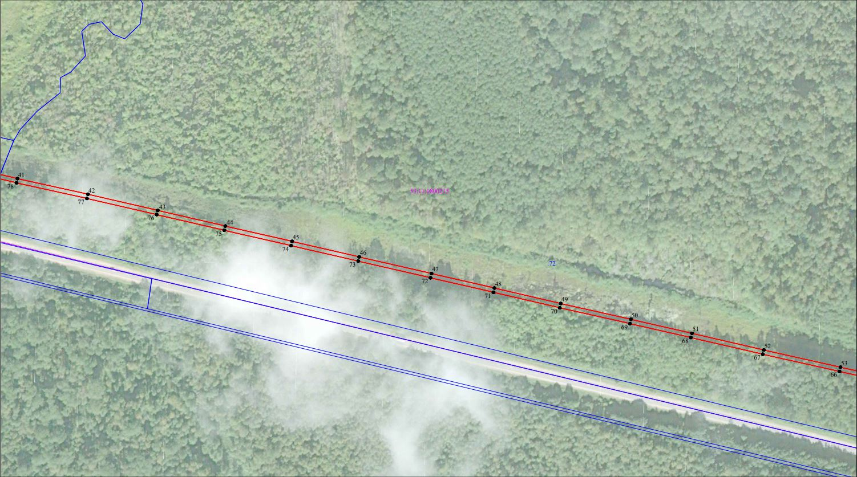

**Масштаб 1:2000**

**Используемые условные знаки и обозначения:**

|  |  |
| --- | --- |
|  | Граница публичного сервитута |
| **53:11:0800215** | Граница и кадастровый номер кадастрового квартала |
| **:3** | Граница и обозначение земельного участка, сведения о котором внесены в ЕГРН |

Лист 4/Листов 4

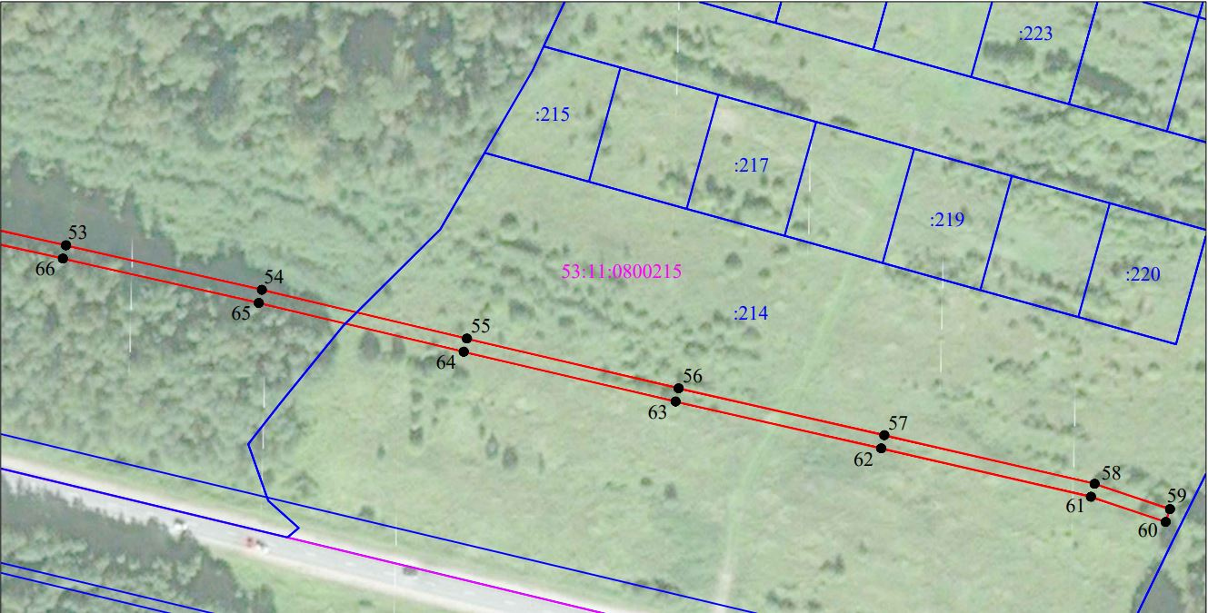

**Масштаб 1:2000**

**Используемые условные знаки и обозначения:**

|  |  |
| --- | --- |
|  | Граница публичного сервитута |
| **53:11:0800215** | Граница и кадастровый номер кадастрового квартала |
| **:3** | Граница и обозначение земельного участка, сведения о котором внесены в ЕГРН |

Приложение 4

**СХЕМА ГРАНИЦ РАЗМЕЩЕНИЯ ПУБЛИЧНОГО СЕРВИТУТА**

Объект: ВЛ 10 кВ Л-3 ПС Базовая (отпайка от оп.57 на КТП Мичуринец-2)

Местоположение: Новгородская область, Новгородский район, Ермолинское сельское поселение, д. Ермолино

Кадастровые кварталы: 53:11:0800623, 53:11:0810604, 53:11:0820401, 53:11:0820501

Кадастровые номера земельных участков: 53:11:0000000:7116, 53:11:0820401:397

Система координат: МСК-53 (Зона 2)

Площадь сервитута: 2030 кв.м

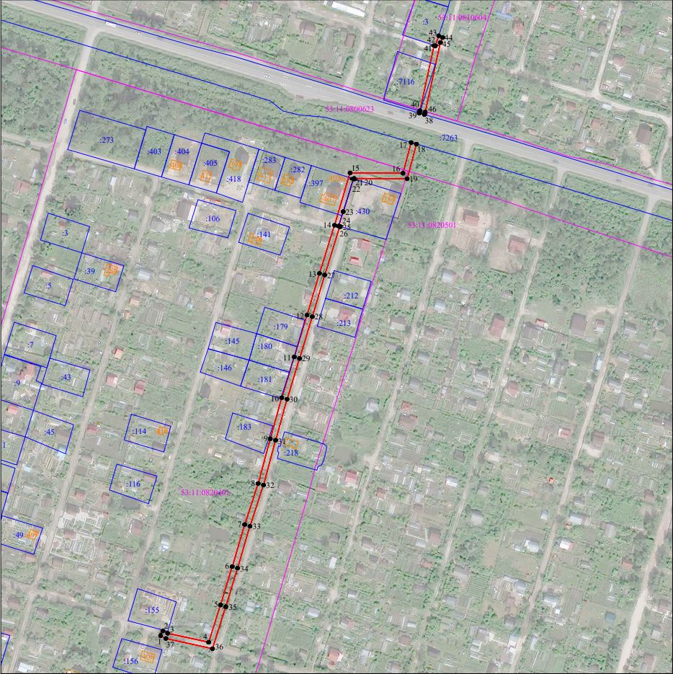

**Масштаб 1:2000**

**Используемые условные знаки и обозначения:**

|  |  |
| --- | --- |
|  | Граница публичного сервитута |
| **53:11:0820401** | Граница и кадастровый номер кадастрового квартала |
| **:3** | Граница и обозначение земельного участка, сведения о котором внесены в ЕГРН |

|  |  |  |  |
| --- | --- | --- | --- |
| ВЛ 10 кВ Л-3 ПС Базовая (отпайка от оп.57 на КТП Мичуринец-2) | | | |
| Номер угла | X, м | Y, м | Средняя квадратическая погрешность характерной точки |
| Контур 1 | | | |
| 1 | 577017,83 | 2172514,84 | 0,1 |
| 2 | 577021,43 | 2172516,58 | 0,1 |
| 3 | 577019,75 | 2172520,05 | 0,1 |
| 4 | 577013,18 | 2172549,87 | 0,1 |
| 5 | 577040,31 | 2172558,48 | 0,1 |
| 6 | 577068,28 | 2172567,04 | 0,1 |
| 7 | 577098,88 | 2172576,11 | 0,1 |
| 8 | 577128,77 | 2172585,92 | 0,1 |
| 9 | 577161,36 | 2172594,75 | 0,1 |
| 10 | 577191,25 | 2172603,11 | 0,1 |
| 11 | 577220,96 | 2172612,22 | 0,1 |
| 12 | 577251,40 | 2172621,51 | 0,1 |
| 13 | 577281,76 | 2172630,57 | 0,1 |
| 14 | 577316,81 | 2172641,51 | 0,1 |
| 15 | 577354,89 | 2172652,82 | 0,1 |
| 16 | 577354,66 | 2172691,35 | 0,1 |
| 17 | 577377,01 | 2172697,40 | 0,1 |
| 18 | 577375,88 | 2172701,24 | 0,1 |
| 19 | 577350,64 | 2172694,41 | 0,1 |
| 20 | 577350,87 | 2172655,80 | 0,1 |
| 21 | 577350,47 | 2172655,68 | 0,1 |
| 22 | 577350,58 | 2172655,34 | 0,1 |
| 23 | 577326,72 | 2172647,86 | 0,1 |
| 24 | 577316,24 | 2172644,47 | 0,1 |
| 25 | 577315,97 | 2172645,43 | 0,1 |
| 26 | 577315,64 | 2172645,33 | 0,1 |
| 27 | 577280,60 | 2172634,40 | 0,1 |
| 28 | 577250,25 | 2172625,33 | 0,1 |
| 29 | 577219,79 | 2172616,05 | 0,1 |
| 30 | 577190,13 | 2172606,95 | 0,1 |
| 31 | 577160,29 | 2172598,61 | 0,1 |
| 32 | 577127,62 | 2172589,76 | 0,1 |
| 33 | 577097,68 | 2172579,93 | 0,1 |
| 34 | 577067,12 | 2172570,87 | 0,1 |
| 35 | 577039,12 | 2172562,29 | 0,1 |
| 36 | 577008,48 | 2172552,58 | 0,1 |
| 37 | 577015,95 | 2172518,73 | 0,1 |
| 1 | 577017,83 | 2172514,84 | 0,1 |
| Контур 2 | | | |
| 38 | 577397,31 | 2172707,03 | 0,1 |
| 39 | 577398,43 | 2172703,19 | 0,1 |
| 40 | 577400,18 | 2172703,66 | 0,1 |
| 41 | 577447,67 | 2172714,11 | 0,1 |
| 42 | 577447,38 | 2172714,93 | 0,1 |
| 43 | 577454,72 | 2172717,37 | 0,1 |
| 44 | 577453,47 | 2172720,27 | 0,1 |
| 45 | 577449,76 | 2172718,67 | 0,1 |
| 46 | 577399,23 | 2172707,55 | 0,1 |
| 38 | 577397,31 | 2172707,03 | 0,1 |

Приложение 5

**СХЕМА ГРАНИЦ РАЗМЕЩЕНИЯ ПУБЛИЧНОГО СЕРВИТУТА**

Объект: ВЛ-0,4 кВ Л-1 от КТП Мичуринец-2 (ВЛ-10кВ Л-3 ПС Базовая)

Местоположение: Новгородская область, Новгородский район, Ермолинское сельское поселение, д. Ермолино

Кадастровые кварталы: 53:11:0820401, 53:11:0821601, 53:11:0822101

Кадастровые номера земельных участков: 53:11:0820401:198, 53:11:0820401:397, 53:11:0820401:430

Система координат: МСК-53 (Зона 2)

Площадь сервитута: 2255 кв.м

|  |  |  |  |
| --- | --- | --- | --- |
| ВЛ-0,4 кВ Л-1 от КТП Мичуринец-2 (ВЛ-10кВ Л-3 ПС Базовая) | | | |
| Номер угла | X, м | Y, м | Средняя квадратическая погрешность характерной точки |
| 1 | 577018,73 | 2172515,27 | 0,1 |
| 2 | 577020,53 | 2172516,14 | 0,1 |
| 3 | 577018,80 | 2172519,72 | 0,1 |
| 4 | 577012,00 | 2172550,55 | 0,1 |
| 5 | 577040,01 | 2172559,43 | 0,1 |
| 6 | 577067,99 | 2172568,00 | 0,1 |
| 7 | 577098,58 | 2172577,06 | 0,1 |
| 8 | 577128,48 | 2172586,88 | 0,1 |
| 9 | 577161,09 | 2172595,72 | 0,1 |
| 10 | 577190,97 | 2172604,07 | 0,1 |
| 11 | 577220,67 | 2172613,18 | 0,1 |
| 12 | 577251,11 | 2172622,46 | 0,1 |
| 13 | 577281,47 | 2172631,53 | 0,1 |
| 14 | 577316,52 | 2172642,46 | 0,1 |
| 15 | 577353,16 | 2172653,35 | 0,1 |
| 16 | 577352,59 | 2172655,27 | 0,1 |
| 17 | 577317,20 | 2172644,75 | 0,1 |
| 18 | 577316,73 | 2172665,90 | 0,1 |
| 19 | 577314,73 | 2172665,85 | 0,1 |
| 20 | 577315,21 | 2172644,15 | 0,1 |
| 21 | 577280,89 | 2172633,44 | 0,1 |
| 22 | 577250,54 | 2172624,38 | 0,1 |
| 23 | 577220,09 | 2172615,09 | 0,1 |
| 24 | 577190,41 | 2172605,99 | 0,1 |
| 25 | 577160,56 | 2172597,64 | 0,1 |
| 26 | 577127,90 | 2172588,80 | 0,1 |
| 27 | 577097,98 | 2172578,97 | 0,1 |
| 28 | 577067,41 | 2172569,91 | 0,1 |
| 29 | 577039,41 | 2172561,34 | 0,1 |
| 30 | 577010,52 | 2172552,18 | 0,1 |
| 31 | 576991,11 | 2172545,84 | 0,1 |
| 32 | 576956,35 | 2172535,42 | 0,1 |
| 33 | 576919,70 | 2172524,65 | 0,1 |
| 34 | 576883,12 | 2172514,48 | 0,1 |
| 35 | 576846,79 | 2172502,92 | 0,1 |
| 36 | 576811,10 | 2172492,10 | 0,1 |
| 37 | 576775,10 | 2172480,30 | 0,1 |
| 38 | 576737,78 | 2172468,96 | 0,1 |
| 39 | 576701,99 | 2172458,67 | 0,1 |
| 40 | 576672,13 | 2172449,88 | 0,1 |
| 41 | 576639,98 | 2172440,14 | 0,1 |
| 42 | 576629,14 | 2172441,63 | 0,1 |
| 43 | 576620,86 | 2172472,33 | 0,1 |
| 44 | 576618,93 | 2172471,81 | 0,1 |
| 45 | 576627,56 | 2172439,83 | 0,1 |
| 46 | 576635,61 | 2172438,72 | 0,1 |
| 47 | 576605,14 | 2172428,77 | 0,1 |
| 48 | 576576,00 | 2172420,52 | 0,1 |
| 49 | 576542,48 | 2172410,99 | 0,1 |
| 50 | 576507,07 | 2172399,93 | 0,1 |
| 51 | 576469,51 | 2172388,58 | 0,1 |
| 52 | 576434,19 | 2172377,20 | 0,1 |
| 53 | 576400,48 | 2172367,97 | 0,1 |
| 54 | 576368,15 | 2172358,38 | 0,1 |
| 55 | 576368,72 | 2172356,46 | 0,1 |
| 56 | 576401,03 | 2172366,04 | 0,1 |
| 57 | 576434,76 | 2172375,29 | 0,1 |
| 58 | 576470,11 | 2172386,67 | 0,1 |
| 59 | 576507,65 | 2172398,01 | 0,1 |
| 60 | 576543,05 | 2172409,08 | 0,1 |
| 61 | 576576,55 | 2172418,59 | 0,1 |
| 62 | 576605,72 | 2172426,85 | 0,1 |
| 63 | 576640,36 | 2172438,16 | 0,1 |
| 64 | 576672,70 | 2172447,97 | 0,1 |
| 65 | 576702,55 | 2172456,75 | 0,1 |
| 66 | 576738,35 | 2172467,04 | 0,1 |
| 67 | 576775,70 | 2172478,39 | 0,1 |
| 68 | 576811,70 | 2172490,19 | 0,1 |
| 69 | 576847,39 | 2172501,01 | 0,1 |
| 70 | 576883,70 | 2172512,56 | 0,1 |
| 71 | 576920,25 | 2172522,73 | 0,1 |
| 72 | 576956,92 | 2172533,51 | 0,1 |
| 73 | 576991,71 | 2172543,93 | 0,1 |
| 74 | 577010,09 | 2172549,93 | 0,1 |
| 75 | 577016,90 | 2172519,06 | 0,1 |
| 1 | 577018,73 | 2172515,27 | 0,1 |

Лист 1/Листов 2

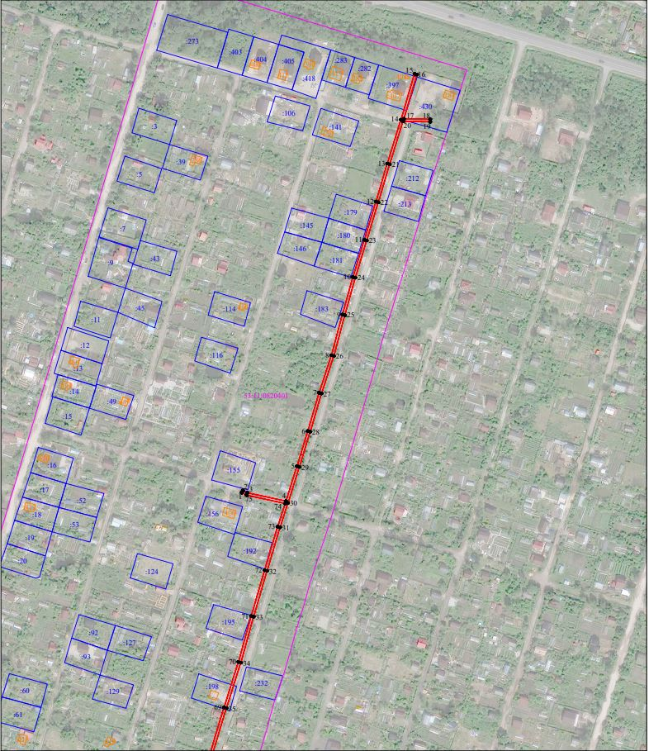

**Масштаб 1:2000**

**Используемые условные знаки и обозначения:**

|  |  |
| --- | --- |
|  | Граница публичного сервитута |
| **53:11:0822101** | Граница и кадастровый номер кадастрового квартала |
| **:3** | Граница и обозначение земельного участка, сведения о котором внесены в ЕГРН |

Лист 2/Листов 2

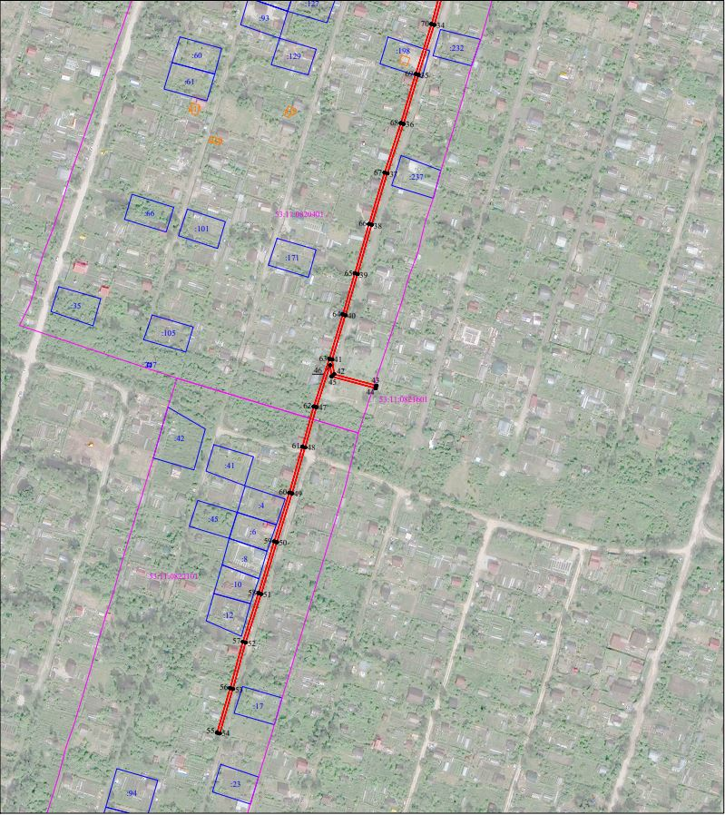

**Масштаб 1:2000**

**Используемые условные знаки и обозначения:**

|  |  |
| --- | --- |
|  | Граница публичного сервитута |
| **53:11:0822101** | Граница и кадастровый номер кадастрового квартала |
| **:3** | Граница и обозначение земельного участка, сведения о котором внесены в ЕГРН |

Приложение 6

**СХЕМА ГРАНИЦ РАЗМЕЩЕНИЯ ПУБЛИЧНОГО СЕРВИТУТА**

Объект: ВЛ-0,4 кВ Л-2 от КТП Мичуринец-2 (ВЛ-10кВ Л-3 ПС Базовая)

Местоположение: Новгородская область, Новгородский район, Ермолинское сельское поселение, д. Ермолино

Кадастровые кварталы: 53:11:0820401

Кадастровые номера земельных участков: -

Система координат: МСК-53 (Зона 2)

Площадь сервитута: 2690 кв.м

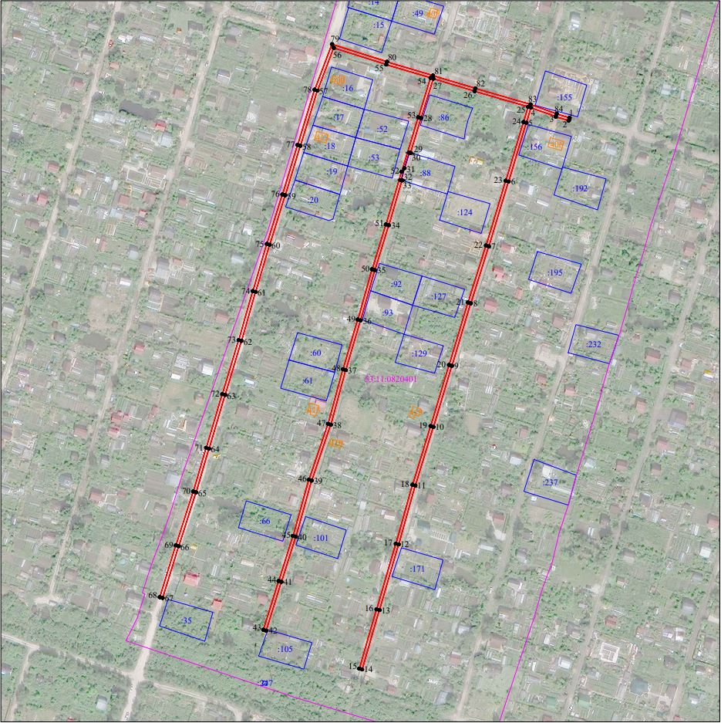

**Масштаб 1:2000**

**Используемые условные знаки и обозначения:**

|  |  |
| --- | --- |
|  | Граница публичного сервитута |
| **53:11:0820401** | Граница и кадастровый номер кадастрового квартала |
| **:3** | Граница и обозначение земельного участка, сведения о котором внесены в ЕГРН |

|  |  |  |  |
| --- | --- | --- | --- |
| ВЛ-0,4 кВ Л-2 от КТП Мичуринец-2 (ВЛ-10кВ Л-3 ПС Базовая) | | | |
| Номер угла | X, м | Y, м | Средняя квадратическая погрешность характерной точки |
| 1 | 577020,34 | 2172514,55 | 0,1 |
| 2 | 577018,44 | 2172513,95 | 0,1 |
| 3 | 577021,20 | 2172505,18 | 0,1 |
| 4 | 577027,28 | 2172488,28 | 0,1 |
| 5 | 577016,99 | 2172485,18 | 0,1 |
| 6 | 576977,06 | 2172473,04 | 0,1 |
| 7 | 576932,99 | 2172459,65 | 0,1 |
| 8 | 576894,19 | 2172447,33 | 0,1 |
| 9 | 576851,70 | 2172434,47 | 0,1 |
| 10 | 576810,18 | 2172421,93 | 0,1 |
| 11 | 576770,28 | 2172409,61 | 0,1 |
| 12 | 576730,20 | 2172398,27 | 0,1 |
| 13 | 576685,55 | 2172385,15 | 0,1 |
| 14 | 576645,20 | 2172373,36 | 0,1 |
| 15 | 576645,76 | 2172371,44 | 0,1 |
| 16 | 576686,11 | 2172383,23 | 0,1 |
| 17 | 576730,75 | 2172396,35 | 0,1 |
| 18 | 576770,85 | 2172407,69 | 0,1 |
| 19 | 576810,77 | 2172420,02 | 0,1 |
| 20 | 576852,28 | 2172432,56 | 0,1 |
| 21 | 576894,79 | 2172445,42 | 0,1 |
| 22 | 576933,58 | 2172457,74 | 0,1 |
| 23 | 576977,64 | 2172471,13 | 0,1 |
| 24 | 577017,57 | 2172483,26 | 0,1 |
| 25 | 577027,90 | 2172486,37 | 0,1 |
| 26 | 577038,52 | 2172449,90 | 0,1 |
| 27 | 577046,99 | 2172421,91 | 0,1 |
| 28 | 577020,16 | 2172413,52 | 0,1 |
| 29 | 576996,56 | 2172406,28 | 0,1 |
| 30 | 576996,75 | 2172405,61 | 0,1 |
| 31 | 576986,17 | 2172402,22 | 0,1 |
| 32 | 576978,01 | 2172400,02 | 0,1 |
| 33 | 576977,83 | 2172400,59 | 0,1 |
| 34 | 576947,31 | 2172391,56 | 0,1 |
| 35 | 576916,82 | 2172382,09 | 0,1 |
| 36 | 576882,63 | 2172372,36 | 0,1 |
| 37 | 576848,83 | 2172362,27 | 0,1 |
| 38 | 576811,65 | 2172352,08 | 0,1 |
| 39 | 576773,67 | 2172339,08 | 0,1 |
| 40 | 576735,47 | 2172328,30 | 0,1 |
| 41 | 576704,79 | 2172318,50 | 0,1 |
| 42 | 576671,60 | 2172308,07 | 0,1 |
| 43 | 576672,20 | 2172306,16 | 0,1 |
| 44 | 576705,39 | 2172316,59 | 0,1 |
| 45 | 576736,04 | 2172326,39 | 0,1 |
| 46 | 576774,27 | 2172337,17 | 0,1 |
| 47 | 576812,24 | 2172350,17 | 0,1 |
| 48 | 576849,38 | 2172360,35 | 0,1 |
| 49 | 576883,19 | 2172370,44 | 0,1 |
| 50 | 576917,39 | 2172380,18 | 0,1 |
| 51 | 576947,89 | 2172389,64 | 0,1 |
| 52 | 576983,82 | 2172400,28 | 0,1 |
| 53 | 577020,75 | 2172411,61 | 0,1 |
| 54 | 577047,57 | 2172420,00 | 0,1 |
| 55 | 577056,61 | 2172389,75 | 0,1 |
| 56 | 577068,02 | 2172354,14 | 0,1 |
| 57 | 577038,88 | 2172342,96 | 0,1 |
| 58 | 577001,37 | 2172331,39 | 0,1 |
| 59 | 576967,68 | 2172321,06 | 0,1 |
| 60 | 576934,03 | 2172310,46 | 0,1 |
| 61 | 576902,01 | 2172300,90 | 0,1 |
| 62 | 576868,67 | 2172291,31 | 0,1 |
| 63 | 576831,93 | 2172280,18 | 0,1 |
| 64 | 576795,40 | 2172269,19 | 0,1 |
| 65 | 576765,67 | 2172260,40 | 0,1 |
| 66 | 576729,03 | 2172248,56 | 0,1 |
| 67 | 576693,80 | 2172237,57 | 0,1 |
| 68 | 576694,40 | 2172235,66 | 0,1 |
| 69 | 576729,64 | 2172246,66 | 0,1 |
| 70 | 576766,26 | 2172258,49 | 0,1 |
| 71 | 576795,97 | 2172267,27 | 0,1 |
| 72 | 576832,50 | 2172278,26 | 0,1 |
| 73 | 576869,24 | 2172289,40 | 0,1 |
| 74 | 576902,57 | 2172298,99 | 0,1 |
| 75 | 576934,62 | 2172308,54 | 0,1 |
| 76 | 576968,27 | 2172319,15 | 0,1 |
| 77 | 577001,95 | 2172329,48 | 0,1 |
| 78 | 577039,54 | 2172341,07 | 0,1 |
| 79 | 577070,50 | 2172352,95 | 0,1 |
| 80 | 577058,52 | 2172390,34 | 0,1 |
| 81 | 577049,19 | 2172421,54 | 0,1 |
| 82 | 577040,44 | 2172450,47 | 0,1 |
| 83 | 577029,53 | 2172487,93 | 0,1 |
| 84 | 577023,10 | 2172505,82 | 0,1 |
| 1 | 577020,34 | 2172514,55 | 0,1 |

Приложение 7

**СХЕМА ГРАНИЦ РАЗМЕЩЕНИЯ ПУБЛИЧНОГО СЕРВИТУТА**

Объект: ВЛ-0,4 кВ Л-3 от КТП Мичуринец-2 (ВЛ-10кВ Л-3 ПС Базовая)

Местоположение: Новгородская область, Новгородский район, Ермолинское сельское поселение, д. Ермолино

Кадастровые кварталы: 53:11:0820401

Кадастровые номера земельных участков: -

Система координат: МСК-53 (Зона 2)

Площадь сервитута: 2046 кв.м

|  |  |  |  |
| --- | --- | --- | --- |
| ВЛ-0,4 кВ Л-3 от КТП Мичуринец-2 (ВЛ-10кВ Л-3 ПС Базовая) | | | |
| Номер угла | X, м | Y, м | Средняя квадратическая погрешность характерной точки |
| 1 | 577020,34 | 2172514,55 | 0,1 |
| 2 | 577018,44 | 2172513,95 | 0,1 |
| 3 | 577021,20 | 2172505,18 | 0,1 |
| 4 | 577027,63 | 2172487,31 | 0,1 |
| 5 | 577038,52 | 2172449,90 | 0,1 |
| 6 | 577047,28 | 2172420,97 | 0,1 |
| 7 | 577056,61 | 2172389,75 | 0,1 |
| 8 | 577068,60 | 2172352,34 | 0,1 |
| 9 | 577104,56 | 2172361,73 | 0,1 |
| 10 | 577143,31 | 2172372,80 | 0,1 |
| 11 | 577178,16 | 2172382,35 | 0,1 |
| 12 | 577216,49 | 2172393,66 | 0,1 |
| 13 | 577249,68 | 2172403,46 | 0,1 |
| 14 | 577287,93 | 2172414,46 | 0,1 |
| 15 | 577325,06 | 2172425,31 | 0,1 |
| 16 | 577324,50 | 2172427,23 | 0,1 |
| 17 | 577287,37 | 2172416,38 | 0,1 |
| 18 | 577249,12 | 2172405,38 | 0,1 |
| 19 | 577215,92 | 2172395,58 | 0,1 |
| 20 | 577177,61 | 2172384,27 | 0,1 |
| 21 | 577150,38 | 2172376,81 | 0,1 |
| 22 | 577150,61 | 2172376,10 | 0,1 |
| 23 | 577132,42 | 2172370,74 | 0,1 |
| 24 | 577113,98 | 2172365,23 | 0,1 |
| 25 | 577113,63 | 2172366,40 | 0,1 |
| 26 | 577104,03 | 2172363,66 | 0,1 |
| 27 | 577069,93 | 2172354,76 | 0,1 |
| 28 | 577058,52 | 2172390,34 | 0,1 |
| 29 | 577049,48 | 2172420,57 | 0,1 |
| 30 | 577086,51 | 2172431,23 | 0,1 |
| 31 | 577122,23 | 2172442,08 | 0,1 |
| 32 | 577163,30 | 2172454,31 | 0,1 |
| 33 | 577203,34 | 2172466,46 | 0,1 |
| 34 | 577244,89 | 2172479,13 | 0,1 |
| 35 | 577285,06 | 2172490,28 | 0,1 |
| 36 | 577323,82 | 2172501,50 | 0,1 |
| 37 | 577343,82 | 2172508,08 | 0,1 |
| 38 | 577343,19 | 2172509,98 | 0,1 |
| 39 | 577323,23 | 2172503,41 | 0,1 |
| 40 | 577284,51 | 2172492,20 | 0,1 |
| 41 | 577244,34 | 2172481,05 | 0,1 |
| 42 | 577202,76 | 2172468,37 | 0,1 |
| 43 | 577162,72 | 2172456,23 | 0,1 |
| 44 | 577122,34 | 2172444,20 | 0,1 |
| 45 | 577122,44 | 2172444,03 | 0,1 |
| 46 | 577110,81 | 2172440,44 | 0,1 |
| 47 | 577110,75 | 2172440,69 | 0,1 |
| 48 | 577085,94 | 2172433,15 | 0,1 |
| 49 | 577048,90 | 2172422,49 | 0,1 |
| 50 | 577040,44 | 2172450,47 | 0,1 |
| 51 | 577029,82 | 2172486,95 | 0,1 |
| 52 | 577060,23 | 2172495,97 | 0,1 |
| 53 | 577095,95 | 2172506,30 | 0,1 |
| 54 | 577129,82 | 2172516,35 | 0,1 |
| 55 | 577167,75 | 2172527,83 | 0,1 |
| 56 | 577206,52 | 2172539,39 | 0,1 |
| 57 | 577244,74 | 2172550,52 | 0,1 |
| 58 | 577280,33 | 2172561,20 | 0,1 |
| 59 | 577319,70 | 2172572,90 | 0,1 |
| 60 | 577319,13 | 2172574,81 | 0,1 |
| 61 | 577279,75 | 2172563,12 | 0,1 |
| 62 | 577244,18 | 2172552,44 | 0,1 |
| 63 | 577205,96 | 2172541,31 | 0,1 |
| 64 | 577167,18 | 2172529,75 | 0,1 |
| 65 | 577129,24 | 2172518,26 | 0,1 |
| 66 | 577095,39 | 2172508,22 | 0,1 |
| 67 | 577059,66 | 2172497,89 | 0,1 |
| 68 | 577029,20 | 2172488,85 | 0,1 |
| 69 | 577023,10 | 2172505,82 | 0,1 |
| 1 | 577020,34 | 2172514,55 | 0,1 |

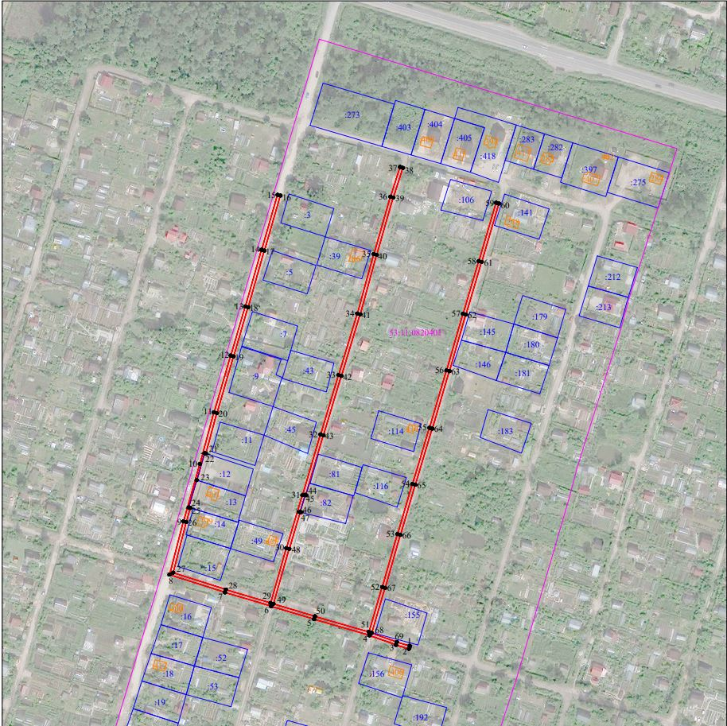

**Масштаб 1:2000**

**Используемые условные знаки и обозначения:**

|  |  |
| --- | --- |
|  | Граница публичного сервитута |
| **53:11:0820401** | Граница и кадастровый номер кадастрового квартала |
| **:3** | Граница и обозначение земельного участка, сведения о котором внесены в ЕГРН |